方案列项
1、UOS电脑连接的打印机共享给UOS电脑（以下简称UOS共享给UOS）；
2、UOS电脑连接的打印机共享给Windows电脑（以下简称UOS共享给Windows）；
3、Windows电脑连接的打印机共享给UOS电脑（以下简称Windows共享给UOS）。

方法一：UOS共享给UOS
说明：此方案适用于该办公室只有一台直连打印机连接UOS，整个办公室都是UOS或是很少的window，那就使用UOS共享打印机。

步骤一
将打印机直连UOS电脑，并调试好确保UOS电脑直连的打印机能够正常打印，打印机安装调试方法见统信桌面专业版【利旧打印机】调试方法与步骤介绍

步骤二
打印机共享设置，UOS系统打印机共享可在「打印管理器」中进行设置，在「设置」选项中勾选 「发布连接到这个系统的共享打印机」即可。
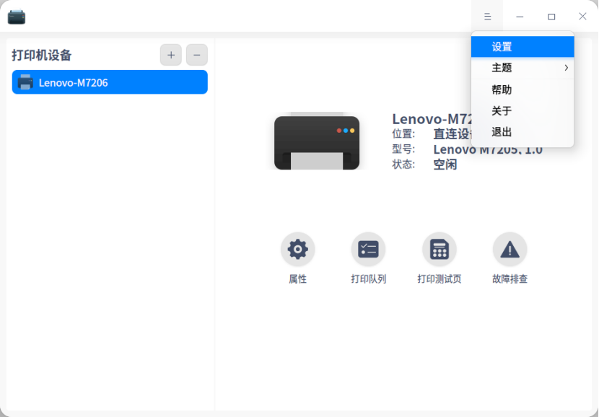
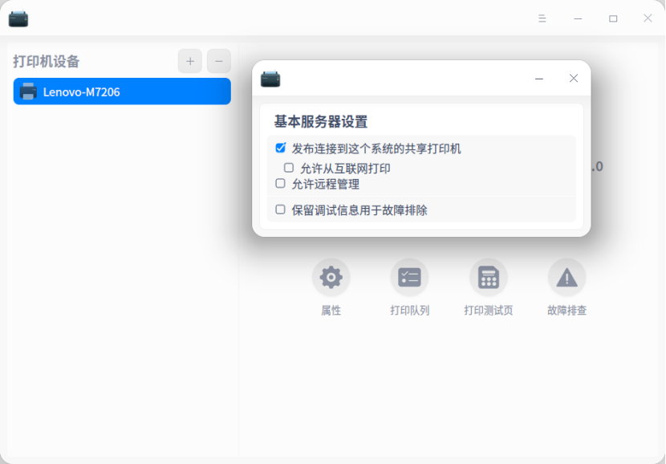
注意：不要勾选”保留调试信息用于故障排除”，因为一旦出现故障会导致调试日志撑爆本地硬盘空间。除非是调查打印机故障时可以打开此调试功能。

步骤三
连接共享打印机在局域网中设置好需要共享的打印机后，其他主机就可以通过「打印管理器」连接至共享的打印机，
查看共享打印机电脑的ip地址，在「打印管理器」中输入对应电脑的ip进行查找，在出现共享打印机后选择安装即可，
步骤参考 外设安装经验分享 中的内容。
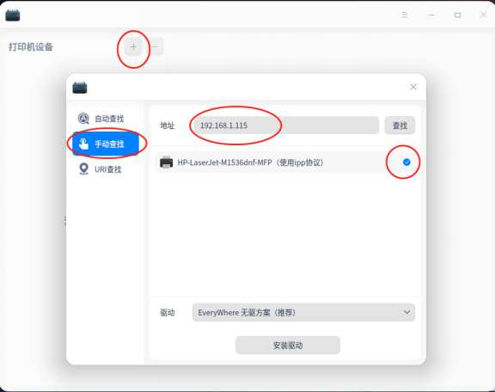

方法二：UOS共享给Windows

步骤一
开启共享设置方法同方法一中的步骤二

步骤二
windows作为客户端连接共享打印机
设置里面添加打印机
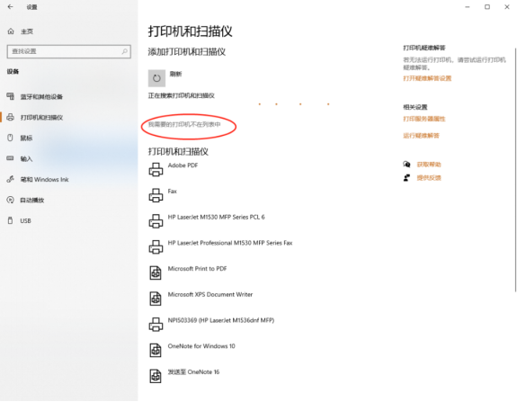

步骤三
输入共享的IP地址和打印机名称，名称就是打印管理器里面显示的打印机的名字
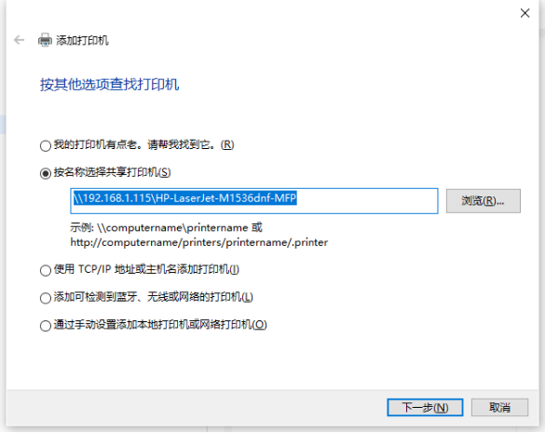
如果不确认打印机名称，也可以先访问网络节点，再从网络共享界面中选中共享打印机设备进行添加。

步骤四
然后按照步骤操作完成即可，安装打印机时会出现打印机驱动选择，请根据共享打印机品牌及型号选择合适驱动加载（如果系统默认驱动未能匹配共享打印机型号，也可从打印机官网下载合适驱动手动安装），最后打印测试页，等待uos连接的打印机可以打印出来则表示设置完成。
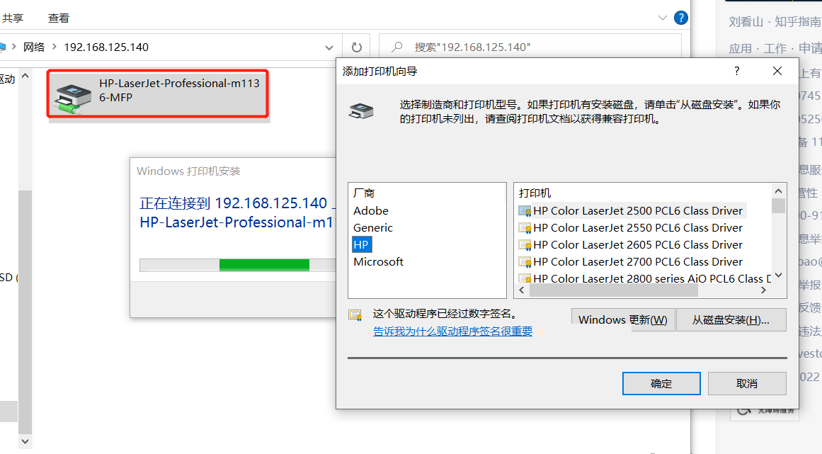

方法三：Windows共享给UOS
说明：此方案适用于该办公室只有一台直连打印机连接window，整个办公室都是UOS，那就使用window共享打印机

步骤一
windows提供共享作为打印服务器注意：控制中心选择启用或关闭windows功能，打开LPD打印服务，如果需要请关闭windows防火墙。
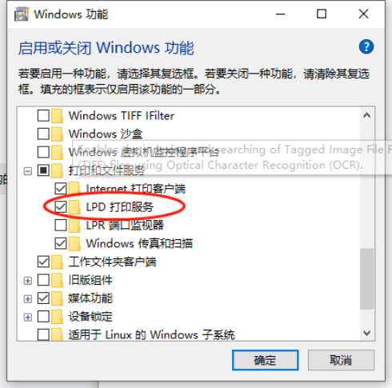

步骤二
选择打印机属性共享打印机，建议共享名称设置一个方便记忆，没有空格的名字。否则UOS下共享空格还需要转义符定义。
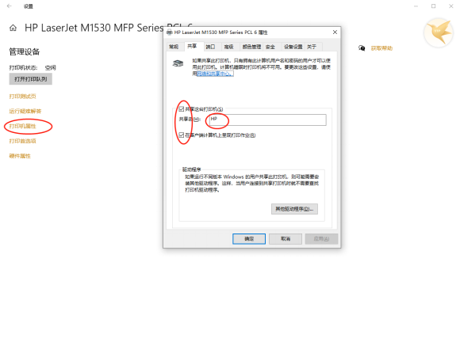

步骤三
UOS添加windows共享的打印机在UOS电脑上打开打印管理器，选择URL添加打印机；
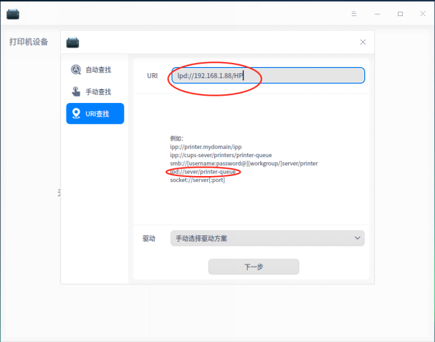

步骤四
选择对应的驱动
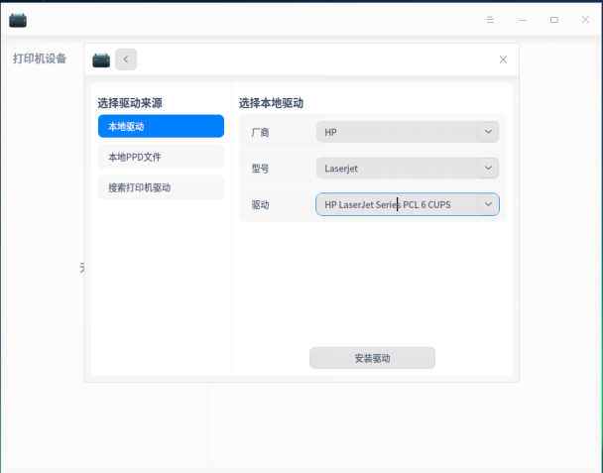
注意：部分惠普打印机共享成功，但是无法正常打印，这个是由于惠普打印机驱动的协议的特殊性导致跨系统共享，会存在部分型号无法打印的问题。

©统信软件技术有限公司。访问者可将本网站提供的内容或服务用于个人学习、研究或欣赏，以及其他非商业性或非盈利性用途，但同时应遵守著作权法及其他相关法律的规定，不得侵犯本网站及相关权利人的合法权利。除此以外，将本网站任何内容或服务进行转载，须备注：该文档出自【faq.uniontech.com】统信软件知识分享平台。否则统信软件将追究相关版权责任。

